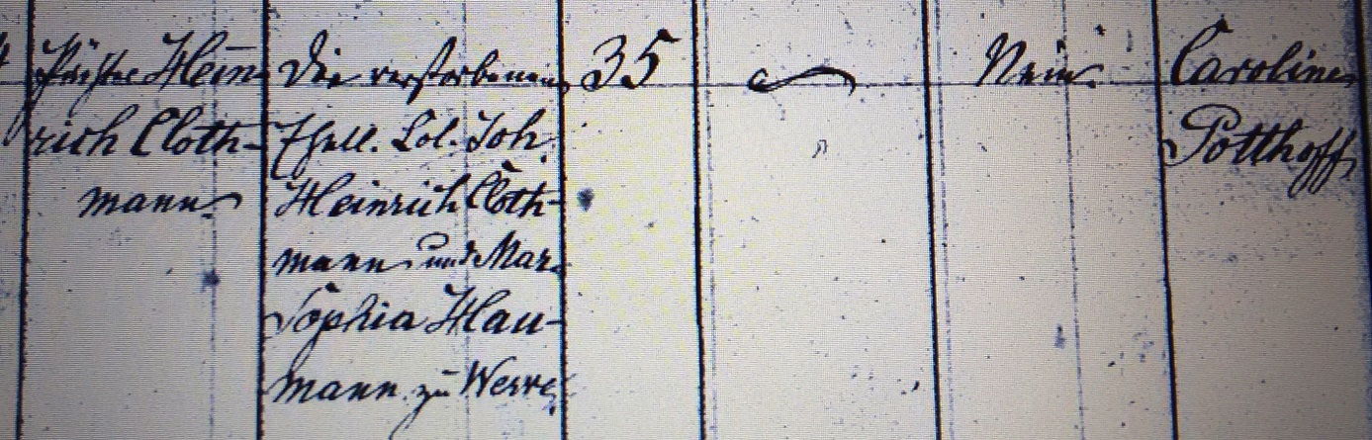

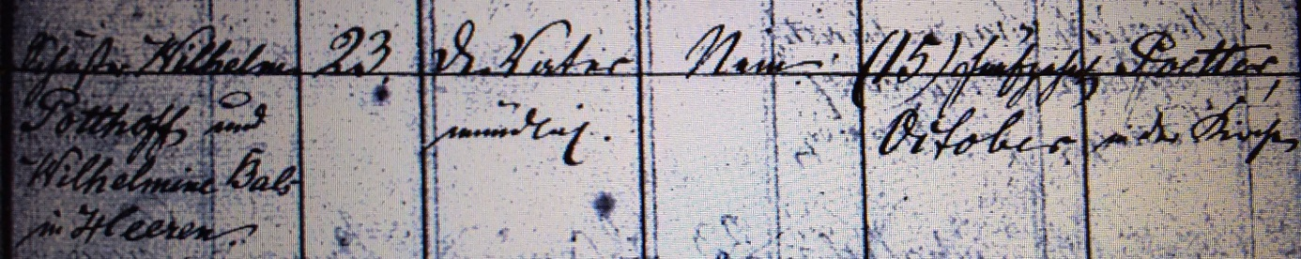

Kirchenbuch Heeren 1865; ARCHION-Bild 115 in „Trauungen 1820 – 1877“
Abschrift:
„Pächter Heinrich Clothmann; Eltern: die verstorbenen Ehel. Col. Joh. Heinrich Clothmann und Maria Sophia Haumann zu Werve; Alter: 35; verehelicht gewesen: nein; Braut: Caroline Potthoff; Eltern: Schuster Wilhelm Potthoff und Wilhelmine Bals in Heeren; Alter: 23; Einwilligung: der Vater mündlich; verehelicht gewesen: nein; Heiratsdatum: 15. October; Pfarrer: Poetter in der Kirche“.

